**美国加州大学欧文分校**

**University of California, Irvine**

**2022暑期“学术英语口语及论文写作”在线访学项目**

**2022年6月27日-2022年8月6日，6周**

**一、项目综述**

本项目是由被誉为“公立常春藤”的美国顶级公立名校加州大学欧文分校(UCI)专为研究生开设的学期在线访学项目，让学生足不出国即可体验到UCI的优质教育资源。本项目由经验丰富的英语教师授课，帮助学生提升英语教学专业技能，同时通过全英课堂提升学生的综合英语能力。授课老师通过 ZOOM 平台与学生实时在线互动，使学生能体验到与线下面授课程同样丰富的课堂知识与活动。

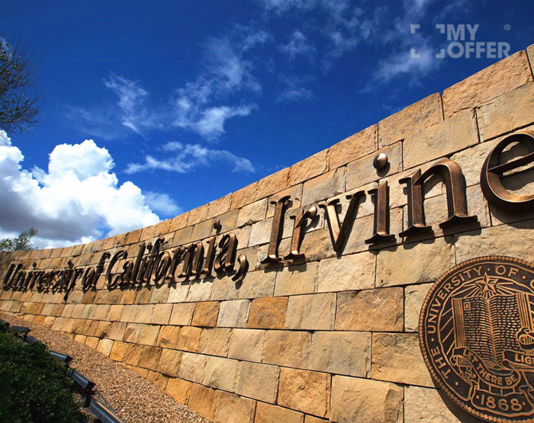

**二、项目特色优势**

* **【足不出户体验顶级名校教育资源】**在线课程由全球一流大学的教授亲自授课，为国际学生提供优质的在线英语教学课程，让学生足不出国即可体验到优秀的教学资源。
* **【实时真人授课】**课程通过 ZOOM 平台实时授课，同时结合Canvas在线学习平台，使学生能体验到与线下面授课程同样的课堂知识深度；
* **【全英课堂】**通过全英课堂交流，不仅可以锻炼英语听说读写全方面能力，还能参与导师的实时课堂互动以及学术论文写作指导，课后也能复习查阅课程资料；
* **【名校证书/成绩单/学分】**顺利完成项目后可获得加州大学欧文分校开具的项目证书、成绩单以及3个学分，为个人简历添砖加瓦。

**三、加州大学欧文分校简介**

* 创建于1965年，隶属于加利福尼亚大学系统，是世界著名的公立研究型大学，美国大学协会、环太平洋大学联盟、国际公立大学论坛成员，被誉为“公立常春藤”。
* 2021软科世界大学学术排名第70位，2022《美国新闻与世界报道》世界大学排名第86位。
* UCI的犯罪学排名全美第1，物理学研究排名全美第8，生命科学研究排名第12，环境科学、化学研究均排名第15，数学、计算机科学研究均排名第20，材料科学研究排名第25，电气和电子工程研究排名第35。
* 加州大学欧文分校建校以来已培养出7位诺贝尔奖得主、7位普利策奖得主，成为美国重要的研究型高等学府。

**四、访学项目介绍**

【**课程日期**】

2022年6月27日-2022年8月6日（6周），共36小时

【**课程内容**】

本课程将为学生提供关键的学术口语和写作技巧，使学生成功应对大学学习的需求。课程通过引导式教学帮助学生练习听力和口语技巧，并能将他们的知识应用到学术环境中的论点和演讲中。课程还帮助学生提高写作技巧，并学习如何保持恰当的语气和风格，以礼貌、专业并符合学术惯例地进行写作。学生将学习有效的自我编辑策略，具备撰写有效的研究生水平论文的能力。

课程学习目标：

• 设计有效的调查

• 调查结果演讲

• 建立有说服力的论点

• 反驳论点

• 将想法组织成一篇包含引言、正文和结论的学术论文

• 解释来自外部资料来源的想法，并通过适当的引用将它们融入到他们的写作中

• 分析段落并撰写规范的6-8句摘要

• 概述并撰写5段摘要/应对文章

• 概述并撰写一篇5段的议论文

通过学习本课程，学生将能够：

• 从高阶听力段落中听写下事实和统计数据

• 报告调查结果

• 使用有说服力的技巧来建立论点和进行反驳

• 提供轶事来解释核心价值

• 在文章中引用、解释和总结来自具有正确APA风格的引文来源

• 清楚地表达想法以参与书面讨论、撰写非正式评论、专业电子邮件和学术论文

• 使用恰当的组织结构和修辞手法来撰写论文：总结/Reaction Essays和议论文

• 正确进行预写和草稿，并对语法和错误进行自我纠正

**【课程安排】**

|  |  |
| --- | --- |
|  | **课程主题** |
| **第一周** | **提问与调查：**  • 听一段关于提问的TED演讲  • 设计有效的调查  • 练习韵母和辅音簇 |
|  | **批判性聆听：**  • 听一段市政厅会议  • 练习如何阅读百分比和分数  • 区分给出一般结果和具体结果  • 了解不同的辅音变体 |
| **第二周** | **提出强有力的论点：**  • 听一段辩论  • 学习和识别说服技巧  • 练习使用有说服力的技巧来建立论点  • 区分强论证与弱论证  • 练习将单词连在一起 |
|  | **有效的反驳：**  • 聆听辩论的反驳阶段  • 找出论证中的缺陷和弱点  • 建立对论点的反驳  • 常用链接表达式 |
| **第三周** | **轶事：**  • 听一场TED演讲  • 演讲中使用的轶事  • 口语评估 |
|  | **口语项目：**  • 学生小组演讲展示 |
| **第四周** | **写作过程：**  • 上下文阅读课  • 写作过程  • 论文的结构——介绍和正文  • 论文的结构——结论 |
|  | **对提示做出反应**  • 上下文阅读课  • 减少副词从句  • 摘要/Reaction Essay简介  • 概述总结/Reaction Essays |
| **第五周** | **写一篇Reaction Essays：**  • 上下文阅读课  • 条件，第一节  • 撰写总结/Reaction Essays  • 检查文本引用 |
|  | **有说服力的写作：**  • 上下文阅读课  • 条件，第二节  • 议论文导论  • 议论文大纲 |
| **第六周** | **写一篇议论文：**  • 上下文阅读课  • 写一篇议论文  • 编写参考列表  • 进行自我审查 |
|  | **写作项目：**  学生小组演讲展示 |

【**授课导师**】

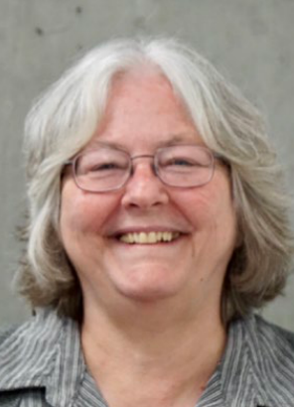

**Marla Yoshida，**硕士，是加州大学欧文分校继续教育部 (UCI DCE) 的TEFL讲师和学术协调员。她在美国和日本教授英语超过 28 年，并在美国、日本和韩国进行过教师培训。除了为来自日本、韩国、巴西和智利的教师团体开设类似课程外，她还在 UCI DCE的TEFL证书课程中教授教学发音技巧课程十余年，并在州和智利进行了许多关于发音教学的演讲。 全国性会议。 她是《Beyond Repeat After Me：向英语学习者教授发音》一书的作者。

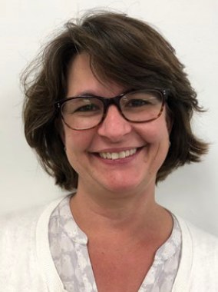

Rachel Fernandez，硕士，在南加州高中和社区大学有超过10年的语言教学经验，对 K-12 公立学校系统有了深刻的了解。 此外，她拥有多年在西班牙马德里教授英语的经验，并在加州大学欧文分校继续教育的ESL和TEFL单元担任全职教师。 Fernandez 女士也是一位技术娴熟的教师培训师，她在DCE 任教TEFL 证书课程。她于 2011 年获得加州大学欧文分校继续教育杰出教师奖。

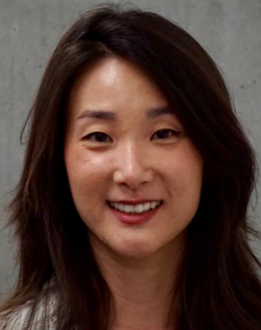

**Helen Nam，Biola大学TESOL和哲学双硕士，加州大学洛杉矶分校的哲学学士。**她拥有在加州贝塞斯达大学教授英语作文课程的丰富经验。自2014年起一直担任加州大学欧文分校的全职讲师，擅长教授ESL和教师培训课程。她开发了许多 ESL和TEFL的在线和线下课程，并担任该部门的主要教学设计师。她也参与了很多专业组织，目前担任CATESOL 教育基金会董事会的颁奖管理。她在组织专业会议、进行会议发言方面拥有丰富的经验。她游历广泛并能说一口流利的韩语。

【**项目收获**】

参加加州大学欧文分校在线项目的学生将由学校进行统一的学术管理与学术考核，顺利完成学业后，学生可获得加州大学欧文分校的正式的项目证书、成绩单和3个学分。

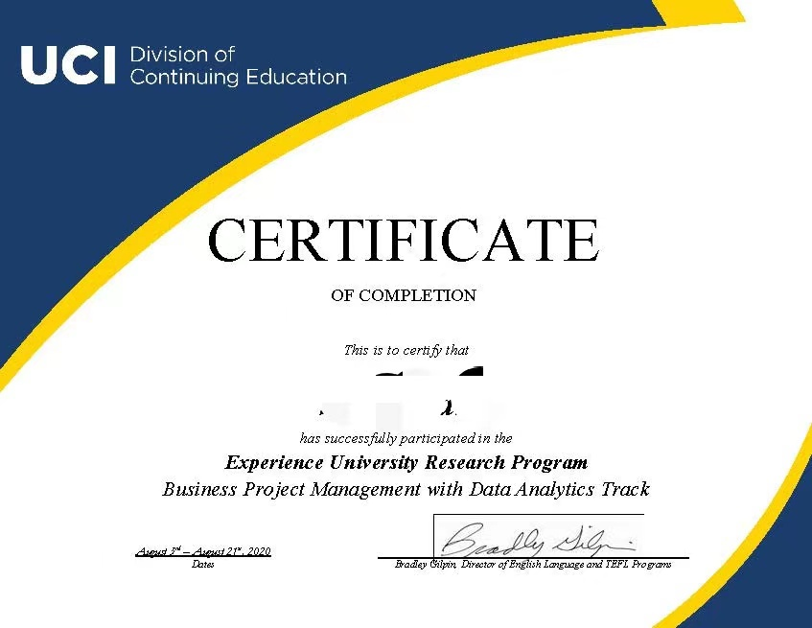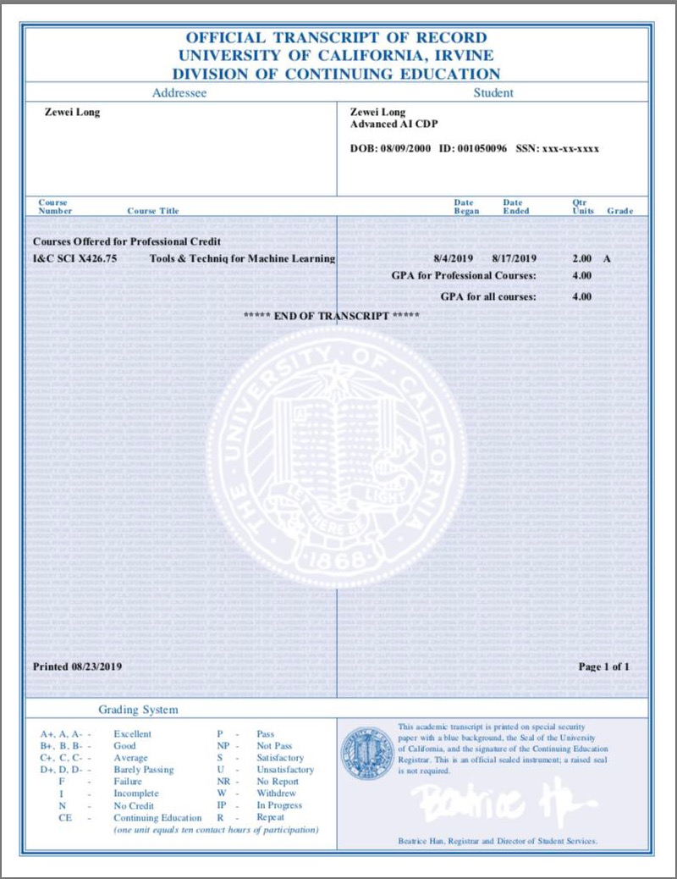

图：加州大学欧文分校项目证书&成绩单样图

【**项目费用**】

|  |  |
| --- | --- |
| 项目总费用 | 980美金，约6300元人民币（**4月20日之前报名主办方提供1300元奖学金，实际学费为5000元**） |
| 费用包括： | 课程学费、线上大学资源、项目设计与管理费 |

**五、项目申请**

1. **项目名额**

2022夏秋加州大学欧文分校“学术英语口语及论文写作”在线访学项目选拔名额为40名。

1. **项目截止日期**：2022年4月30日
2. **选拔要求**
3. 仅限本校全日制研究生，成绩优异、道德品质好，在校期间未受过纪律处分，身心健康，能顺利完成在线学习任务；
4. 年龄：学生开课时需已满18岁；
5. 申请要求: 具有良好的英语基础，通过项目方英文面试；
6. 家庭具有一定经济基础，能够提供访学所需学杂费；
7. **项目申请录取方式和报名流程**
8. 学生本人提出申请，在学校国际合作交流处（外事处）报名；
9. 学生需通过https://ks.wjx.top/vj/Q8paJDX.aspx或扫描下方二维码填写《2022暑期&秋季世界名校访学项目报名表》，网上报名的时间决定录取的顺序；



1. 学生申请资料经初步审核后，参加面试确定预录取名单；
2. 项目咨询：谭老师 15968151974（微信同号）